**Группа 2А. Информационные технологии**

В текстовом редакторе MS WORD создать изображение с помощью графических объектов из коллекции **Автофигуры**

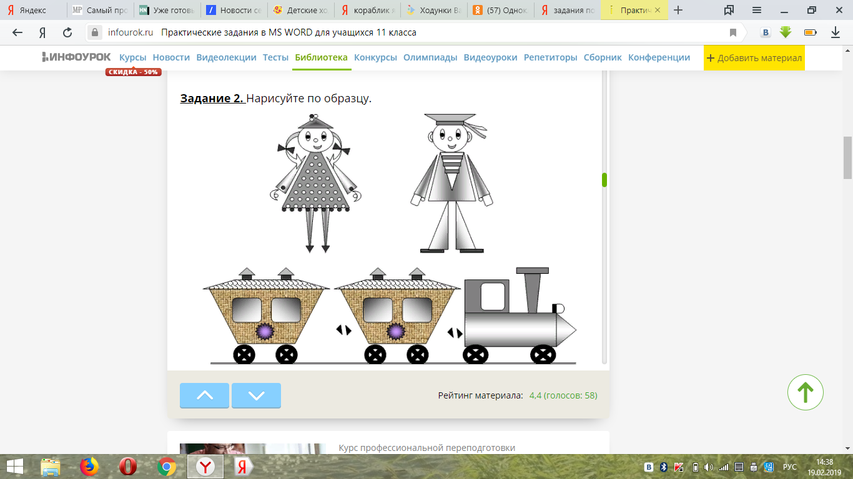

Выполненное задание прислать по e-mail: [bibl.uch.kult@inbox.ru](mailto:bibl.uch.kult@inbox.ru)